蜜蜂的種類
安 奎＊
(接受日期:1990年11月29日)
摘 要:本文對世界土四種蜜蜂，大蜜蜂(Apis dorsata Fab.)、小蜜蜂(A.fLorea Fab.)、東方蜜蜂(A.cerana Fab.)、西方蜜蜂(A.mellifera L.)作總括性整理及記述。文中分述蜜蜂的世界性分布，品種的分類依據。各品種的特性及具經濟重要性的品種。
關鍵詞:種、品種、大蜜蜂、小蜜蜂、東方蜜蜂、西方蜜蜂。

緒 言
蜜蜂是一種最早被人們馴養的昆蟲，出現在地球上的年代比人類更為久遠。蜜蜂對環境的適應力極強，從炎熱的赤道區到寒冷的北極圈附近都有牠們的分布。大多數的蜂群很幸運 ，數千年來一直未受人類太多的干擾。牠們在原來自然的環境中，默默地進行著天擇的進化 。直到最近四百年前，才隨著人類的大量遷移被帶到新的區域，例如美洲、澳洲、紐西蘭等地區。遷移到新地區繁殖的蜜蜂後代，與原產地蜜蜂的形態上之差異很小，幾乎維持了原貌。
在原產地繁殖的蜂群與其他動植物一樣，會受到區域性氣候的變化、其他動植物的競爭、天敵為害等因子的影響，經長時期的適應當地環境，以至於形態上、行為上、遺傳基因上都會發生改變，因而形成新的地理品種(Geographic races)，或稱為自然品種(Natural races)。廣大的原產地，因環境不同會產生特殊
的生態區。相同的蜜蜂品種在不同的生態區，可能因為生態區中的差異又產生不同的生態型(Ecotype)，生態型即是品系(Strain)。所以一個種(Species)的蜜蜂又有亞種(Subspecies)、品種(Race)及品系的區別，牠們的染色體上遺傳基因數目也都不同。
不同"物種"(Species)"的蜜蜂有生殖隔離現象，不能交配及產生後代。不同豆種、品種及品系的蜜蜂，則可以交配或經人工育種方式產生下一代。
通常所稱的蜜蜂品種與一般的家畜品種，在意義上有差異。家畜品種是人們為了達到特殊目的，有計劃的選種或育種所造成的。蜜蜂的品種具有適應原產地環境的特性，不一定符合養蜂者的經濟需求。為了符合養蜂者的經濟利益，對於蜜蜂品種也有必要花各個地區進行有計劃的選種或育種工作。以符合世界上不同地區養蜂發展的實際需要。

蜜蜂的分類
以分類地位而言，蜜蜂屬於節肢動物門(Arthropoda)、昆蟲綱(Insecta)、膜翅目(Hymenoptera)、蜜蜂科(Apidae)、蜜蜂屬（Apis）蜜蜂屬之下的蜜蜂種類，全世界只有四種，分別敘述如下:
一、大蜜蜂
學名為Apis dorsata Fabricius。又稱為巨形印度蜜蜂、印度大蜂(Gaint honey bee; Large honey bee)，或岩壁蜂、岩蜂(Rock bee)。
二、小蜜蜂
學名為Apis florea Fabricius。又稱為矮蜜蜂、印度小蜂(Dwarf honey bee；Little honey bee)。
三、東方蜜蜂
學名為Apis cerana Fabricius。又稱為東方蜂、東洋蜂(Eastern honey bee)。通常Apiscerena與Apis indica視為同種，因而也稱為印度蜂，我國學者稱之為中國蜂、中華蜜蜂，或更簡化為中蜂。
四、西方蜜蜂
學名為Apis mellifera Linnaeus。又稱為西方蜂、西洋蜂(Western honey bee)。早期我國由國外引進的蜂種大多數來白義大利品種，因而多以義大利蜂稱呼。 學者們對於蜜蜂的分類各持不同看法，有些學者分為五種、六種，我國昆蟲分類學專家馬駿超分為二十四種(Maa,1953)，他把地理種也提升為種。有關蜂種的研究，以Ruttner(1975,1976,1988)和Brother Adam(1983):二人的貢獻最大，其報告值得參研。

蜜蜂的分布
Michener(1974)認為蜜蜂原產地在歐亞及非洲，包括太下洋的島國，如日本、臺灣、非律賓及印度等地。對於蜜蜂的原產地，學者仍有很多爭議，但是大蜜蜂、小蜜蜂及東方蜜蜂原產於束南亞地區，則是大家所公認。美洲、澳洲及紐西蘭地區投有原產蜜蜂，該區的蜜蜂皆由其他地區所引進。
- 蜜蜂的原產地
（一）、大蜜蜂及小蜜蜂
此二種蜜蜂原產於亞洲的南部，包括其間的島國如斯里蘭卡、印度東方諸島及非律賓島(Michener,1974)。大蜜蜂的分布在南亞、東南亞和中國南方的廣東、廣西及雲南等地。東方的界限可能越過澳亞之間的華萊斯線(Wallace Line)到凱島(Kei Island)束方的提摩(Timor)，最西的分布不十分清楚，可能到阿富汗及巴基斯坦，不超過巴基斯坦境內的印度河。垂且分布白海拔1,000公尺到1,500
~1,700公尺之間。
小蜜蜂分布的東方界限在印尼，最西到伊朗東部及阿拉伯半島南方的阿曼(Dutton and Simpson,1977)。菲律賓的大多數島嶼及喜馬拉雅山區都沒有小蜜蜂。小蜜蜂的垂直分布最高可達1,500公尺(Free,1981)。

菲律賓的大多數島嶼遍布東方蜜蜂及大蜜蜂(Morse,1978)。阿曼的．北方及伊朗的南方只有小蜜蜂，沒有東方蜜蜂及大蜜蜂分布，這是二個特殊的情形。
（二）、東方蜜蜂
東方蜜蜂的適應溫度範圍較大，分布地區較廣。原產地東方的界限起自於日木，西方到伊朗的東部，也有學者認為到伊朗、阿富汗及巴基斯坦的交界，南方起於熱帶的印尼，北方到中國大陸的烏蘇里。Morse(1978)認為蒙古地區也有東方蜜蜂。Ruttner(1975)發現產於亞洲、此方、阿富汗及喜馬拉雅山區的東方蜜蜂，體型較分布於南方地區者為大。
（三）、西方蜜蜂
Michener(1974)認為西方蜜蜂原產於歐洲、亞洲西部及非洲地區(不含沙漠地區)，向東的分布可達伊朗的西部及波斯灣，伊朗境內的沙漠及山脈是天然的界線，使西方蜜蜂無法越界;阿宮汗、中國北方及蒙古的山脈可能是阻止蜜蜂向東方及南方分布的屏障。但是在蘇俄發現西方蜜蜂使許多學者無法解釋(Morse,1978)。
地中海東岸與高加索之間地帶的西方蜜蜂，體型較大，因而Deodikar推論西方蜜蜂可能源自於喜馬拉雅山區的東方蜜蜂(cf.Ruttner,1975)。雖然東方蜜蜂及西方蜜蜂兩種之間有許多相似之處，但是無法雜交，確實足兩個分離的種(Maul and Ruttner,1969)。
二、蜜蜂分布的近況
西方蜜蜂已被引進到世界上所有的養蜂國家，如美國、澳洲、紐西蘭、日本、中國大陸、臺灣等地。引進到亞洲地區的西方蜜蜂，在某些地區繁殖的不甚理想，可能遭到嚴重的蜂蝸為害之故。
西方蜜蜂的非洲品種，引進到南美洲的巴西繁殖情況良好，尚未有引來亞洲地區的報導。Morse(1978)認為或許把西方蜜蜂的非洲品種引種到亞洲地區，比引進西方蜜蜂的其他品種更為理想，因為牠們的特性能適應於亞洲熱帶區的氣候及環境。
其他三種蜜蜂分布的變化較少，近年來日木、韓國、中國大陸已經逐步用西方蜜蜂取代東方蜜蜂。1980年代中國大陸的蜂蜜能進入世界蜂蜜市場，是靠大量飼養西方蜜蜂的結果。
Benton於1880及1905年曾嚐試把亞洲的蜜蜂引到北美洲。他們對大蜜蜂比較有興趣，因為大蜜蜂的體型較大、產蜜量很有潛力(Root,1974)，實際上大蜜蜂的產蜜量比西方蜜蜂要少很多。東方蜜蜂及小蜜蜂也曾被引到歐洲做研究之用，但足可能同時引進了亞洲地區的蜜蜂病蟲害。Morse(1978)認為對於亞洲蜜蜂的病蟲害瞭解不夠深入，不宜引種到其他地區。

蜜蜂品種的分類依據
體色是早期用來區分蜜蜂品種的主要依據。例如西方蜜蜂可用體色區分為體色黑的歐洲黑蜂(Apis mellifera mellifera)亞種，體色黃的義大利蜂(A.
mellifera ligustica)亞種及體色灰白的高加索蜂(A.melliferaca caucasica)亞種。但是隨著蜜蜂品種的廣泛交流，單以體色一個指標來確定蜂種逐漸覺得困難。因而分類學者嚐試尋找其他特徵做為品種的分類指標。Alpator於1929年及Goetze於1930年利用統計方法，研究過歐洲地區的西方蜜蜂後，訂出四十一個形態指標。經數度修訂減為九個指標(Ruttner,1988)。DuPraw(1965)提出非林奈氏分類法(Non-Linnaean Hierarchic TaXonomy)，利用前翅翅脈交點連線的角度差異為種類的分類依據，結果令人滿意。也有些學者同時採用前述兩種標準。有經驗的蜜蜂育種者，除了利用形態判別品種外，仍須再配合生物學特性來確認蜜蜂品種。多年來一般研究者所採用的分類依據如下:
- 體型
不同品種的西方蜜蜂在體型上的差異很大，北方品種較南方品種為大，如歐洲黑蜂體型最大，義大利蜂、喀尼阿蘭蜂較小，而非洲蜂最小。體型上的差異肉眼即可看出，但是做為品種的分類依據仍須準確的測量特殊部位的長及寬，例如腹節的長寬，足、吻及翅的長度等 。大型品種蜜蜂的天然巢房也較為寬大，小型品種則小(Alber,1956)。AlpatoV於1948年認為小型品種蜜蜂的足及翅的長度與體軀的比例顯得較長(圖一)(Ruttner,1975)。
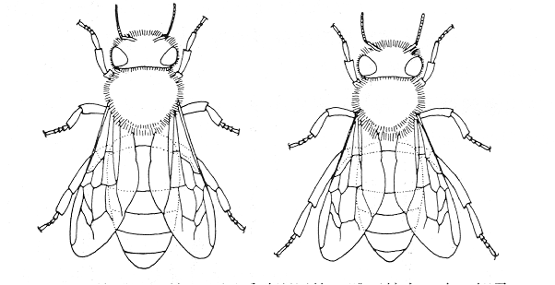
圖一.工蜂體型比較。左圖為歐洲黑蜂，體型較大，吻、翅及是較短。右圖為義大利蜂及喀尼阿蘭蜂，體型較小，吻、翅及足較長。

二、體色
西方蜜蜂第一腹節背板的顏色，由淡黃色至深黑色，品種之間體色的差異很大，小盾片(Scutellum)的顏色可能多為黃色，各種蜜蜂都有特定的色相。然而，有些蜜蜂品種的體色在原產地的變異就很大，因而體色只能做為鑑定品種的一項參考。為了特殊需要必須迅速選種時，體色仍不失為極具參考性的指標
(圖二)。

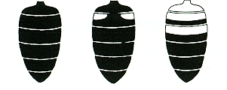
圖二.西方蜜蜂之工蜂腹部的顏色變化。有淺色的點狀(中圖)或
帶狀變異(右圖)。

- 吻長
吻的長度(或稱舌長，圖三)決定蜜蜂採集蜜源植物的種類。長吻的品種(如高加索蜂)能夠採集蜜腺深的蜜源，如紅花苜宿等，其採集蜜源種類範圍較廣;短吻品種則否。高加索蜂與埃及蜂的吻長相差1.7mm，因而選種時多選擇趨於保留長吻的特性(Henriksen and Hammner,1957)。
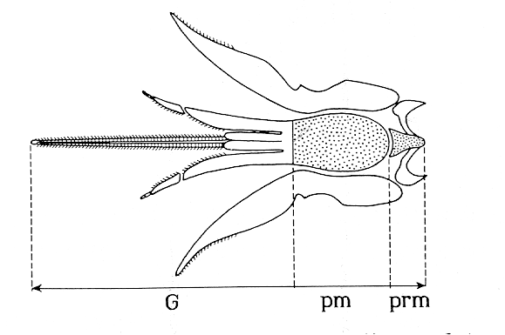
圖三.工蜂之吻長。G為中吻長，pm為下唇後基節，prm
為下唇前基節
Alpatov於1924年研究美國飼養的黑蜂、高加索蜂、及來自義大利蜂的義大利蜂，比較三者的吻長(圖四)，以高加索蜂吻的長度最長。同年他又研究蘇聯高加索地區的同一品種蜜蜂，發現越往南方的蜜蜂其吻、足及翅較長(圖五)。Michailov於1924年發現影響蜜蜂吻長的因素有三項，一為溫度，在35℃定溫下羽化的蜜蜂吻較長，低溫下羽化的較短;二為巢房的尺寸，在雄巢房及新的巢脾上羽化的蜜蜂吻較長，舊巢脾(已經變黑)的巢房內徑尺寸減少，在其中羽化的蜜蜂其吻較短;三為蜂勢，在強勢蜂群中羽化的工蜂的吻較長，弱群則較短(cf.Root,1974)。

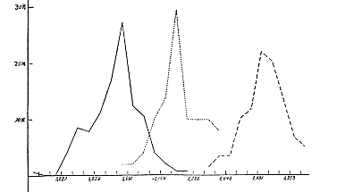
圖四.西方蜜蜂三種不同品種蜜蜂的吻長範圍。美國飼養的黑蜂（左），來自義 大利的義大利蜂（中）及美國飼養的高加索蜂（右）。橫座標為吻長（公釐）、縱座標為﹪。
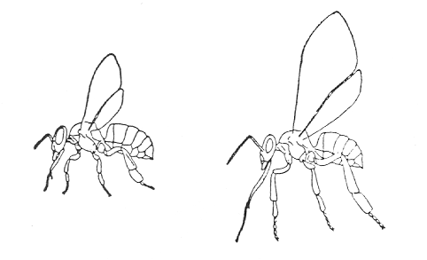
圖五.西方蜜蜂的工蜂體型。北方型（左圖）及南方型（右圖）

四、覆毛
灰色品種的高加索蜂及喀尼阿蘭蜂腹部的覆毛區域既寬且密。黑蜂的覆毛區域較窄而且稀疏，突尼斯蜂幾乎無覆毛。大多數蜂的覆毛很短。約為0.3公釐。黑蜂的部分覆毛較長，約為0.5公釐(圖六)。雄蜂腹部的覆毛分布及顏色也有變化。高加索蜂為鉛灰色，歐洲黑蜂為暗褐色至黑色。喀尼阿蘭蜂為灰色至灰褐色，義大利蜂則為純黃色。
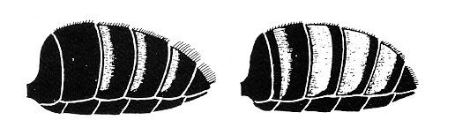
圖六.工蜂腹部的覆毛。左圖為歐洲黑蜂，右圖為喀尼阿蘭蜂。

五、翅脈
翅脈是蜜蜂翅上的血管通道。不同的品種其翅脈交點連線之闆的角度相異，由翅脈構成翅室的大小及形狀也不相同，在分類上有特殊的重要性。最常用的分類依據是肘脈指數(Cubital-index)(圖七)。
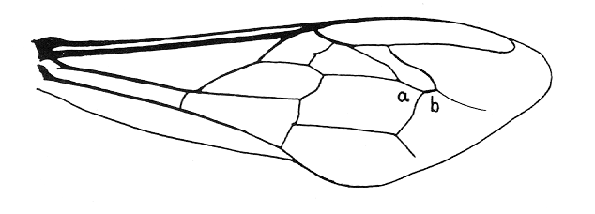 圖七 工蜂前翅翅脈圖(a:b=肋脈指數)。
除了上述特徵外。另有後翅的翅鉤數目(東方蜜蜂通常為27.1-14.5個，平均為21.4個);第一附節(Metatersus)的寬度;蠟腺的形狀及雄蜂生殖器上幾丁質陰基瓣(Penis valves)的形狀等，皆可做品種分類的參考。
中國大陸學者劉先蜀發展出一套鑑別蜜蜂的分類指標(劉，1982)，節錄如下以供參考。
一、蜂王酌形態:主要為腹部背板幾丁質顏色。
二、雄蜂的形態:
（一）、體色:腹部背板幾丁質顏色。
（二）、肘脈指數。
三、工蜂的形態鑑定指標:
（一）、體色:腹部背板幾丁質顏色。
（二）、背板:第三、四節背板長度。衡量工蜂個體大小。
（三）、吻長。
（四）、脛節長及附節長，右後足為準。
（五）、前翅長及寬，右前翅為準。
（六）、細度指數:第六腹板的長、寬比(﹪)。
（七）、肘脈指數。
（八）、跗節指數:第一跗節的長、寬比(﹪)右後足為準。
（九）、前翅第二肘室J_{I0}及第三肘室B₄角度(圖八)
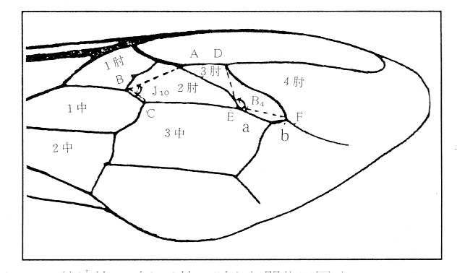
（圖八）.前翅第二肘室及第二肘室相關位置圖(J₁₀=∠ABC，B₄=∠DEF)。
而許(1982)對中國蜂的品種鑑定，主張採用吻長、翅長、肘脈指數，第三及第四背板長、第四背板突間距、自然巢房內徑及雄蜂的肘脈指數為代表性的項目。楊(1982)認為形態特徵的鑑定，可以確定不同區域及不同生態區間蜂體差異，綜合其生物學特性及形態差異，才能判斷亞種或地理種。其所依的形態鑑定指標，包括體長、體色、體重、覆毛、吻長、翅長、翅的肘脈指數等。

蜜蜂品種的特性
- 大蜜蜂及小蜜蜂
大蜜蜂露天築巢生活，在大樹上成岩洞造巨大單張蠟質巢脾，有1-2公尺寬，1公尺長，厚約15~20公釐(圖九)。脾的上方及兩側儲蜜區中央和下方為育幼區。每群蜂約3萬，隻最多達5萬隻，儲蜜22~45公斤，較小的蜂群約有10~15公斤。工蜂在脾上結團且互相攀附。印度產大蜜蜂的巢多掛在大樹上，有一棵吊掛50多個巢脾者，形同天然的空中養蜂場(Michener，1974)。
大蜜蜂體表有很厚的銹紅褐色覆毛，翅像煙燻過的黑色。蜂王及工蜂體長相似，蜂王腹部略圓胖，也與西方蜜蜂的蜂王體長略同;雄蜂比工蜂略短，兩者巢房大小相同，但雄蜂房略深。大蜜蜂攻擊性強，產蜜及產蠟量多，蜜質良好。
中國大陸的大蜜蜂分為兩個亞種，一為黑色的大挂蜂，其蜂王、工蜂及雄蜂都是黑色，工蜂腹部有銀灰色絨毛環帶，分布於雲南、西藏和廣西的部份地區，耐寒性較強;另一種為金黃色的排蜂，工蜂腹部第一、二節背板上有金黃色絨毛，有時第三節背板上也有少量絨毛，蜂王全黑，分布於雲南的南部及西部山區、海南島，耐寒性較差，遇颱風或蜜源短缺則停止活動。據Ruttner(1988)報告大蜜蜂又分出三個不同亞種:Apis brevilgula、A.binghami、A.laboriosa。
小蜜蜂的單巢脾建於濃密的矮灌木叢及小樹木上，巢有25~35公分寬，15~21公分長，厚度為16.0-19.6公釐(圖十、圖十一)，距地面3至5公尺高，少數建有雙脾，脾的上緣較寬，為存蜜及花粉區，下方為存花粉及育幼區，通常花粉區在存蜜區及育幼區之間形成帶狀(Dutton and Free,1979;Dutton and Simpson,1977)。工蜂巢房直徑為2.7~3.1公釐，深6.9~8.2公釐;雄蜂房直徑為4.2~4.8公釐深8.9~12.0公釐;蜂王王台長13.5~14.0公釐，基部寬8.5~10.0公釐;工蜂有四、五千隻，最多達三萬隻(Free,1981)。印度南方的小蜜蜂每群每年的採蜜量約200公克，印度北方者可產蜜一公斤，伊朗的小蜜蜂可產1~3公斤，阿曼的小蜜蜂六月份即可產蜜一公斤(Dutton and Free,1979)。
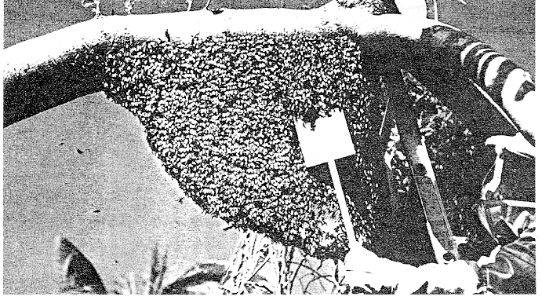
圖九、菲律賓的大蜜蜂。
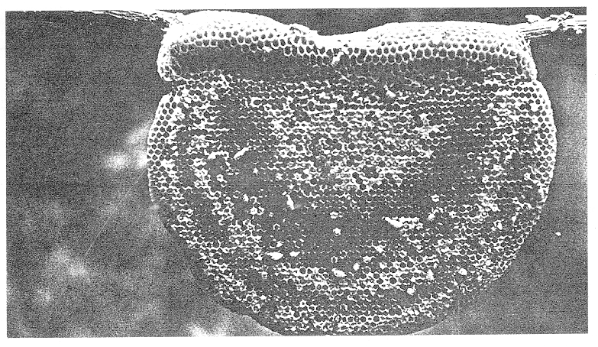
圖十、小蜜蜂的巢脾。
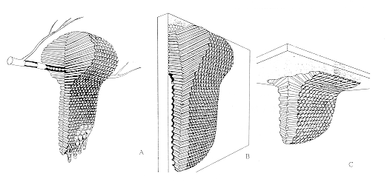
圖十一、小蜜蜂的巢建於數枝上的結構（A），附著於垂直壁上的結構 （B），附著於平面時下垂巢的結構（C）。
四種蜜蜂的型態特徵指數分為工蜂的頭寬、翅長，蜂王的頭寬、翅長，雄蜂的頭寬、翅長，頭寬比，翅長比等項目如表一，大蜜蜂、小蜜蜂及中國蜂以泰國蜜蜂為樣本依據（Seeley et al.,1982）

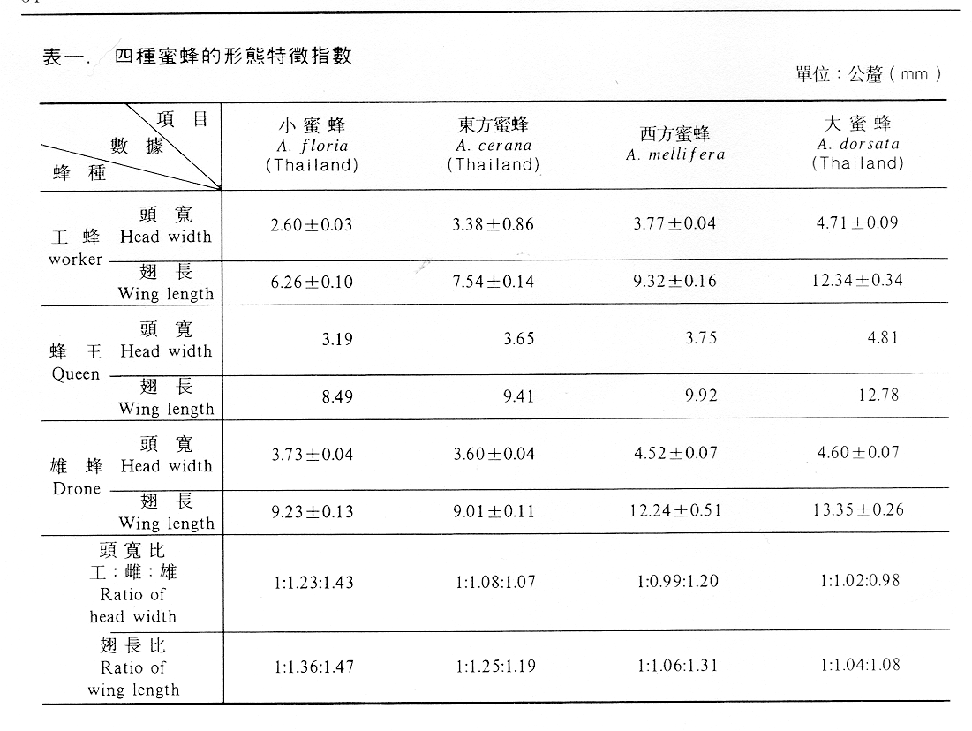

二、東方蜜蜂
Ruttner (1988)以東南亞地區18個國家採集的93個樣品分析其形態特徵後，大致分為二類，其一篇小型蜂，分布於亞洲南方及低海拔地區，包括錫蘭、印尼、馬來西亞、泰國、菲律賓等地區;其二為大型蜂，體色較黑，分布於亞洲北方及高海拔地區，如阿富汗、中國大陸北方、韓國南方及日本，細分為四群(如圖十二):
（一）、第一群：中蜂(Apis cerana cerane Fab.)，主要分布於中國北方及亞洲西部的山區，如阿富汗、巴基斯坦、印度北方。
（二）、第二群：印度蜂(Apis cerana，indica Fab.)，屬於小型蜂，主要分布於印度的平原地區及南亞各海島;分布地區包括印度南部、斯里蘭卡、孟加拉共和國、緬甸、馬來西亞、泰國、印尼及菲律賓。此型中有產於菲律賓的蜜蜂，可成為一亞種為菲律賓蜂(Apis cerana philippina Skorikov)。
（三）、第三群：喜馬拉雅蜂(Apis cerana himalaya)，主要分布於尼泊爾、泰國及中國東南山區。
（四）、第四群:日本蜂(Apis cerana japonica Radoszkowski)，分布於日本。
四群東方蜜蜂(含菲律賓蜂)的形態特徵之指數如表二。
表二、四群東方蜜蜂工蜂的形態特徵的指數＊
單位：公釐（mm）
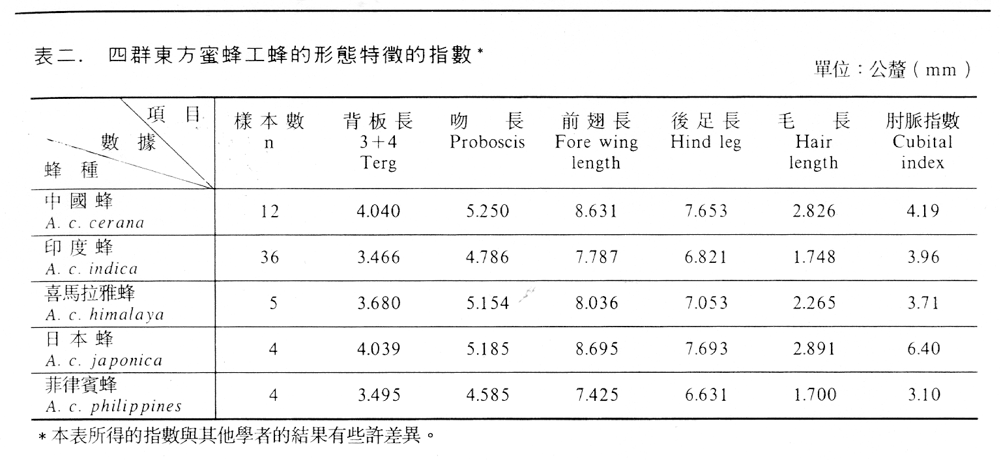

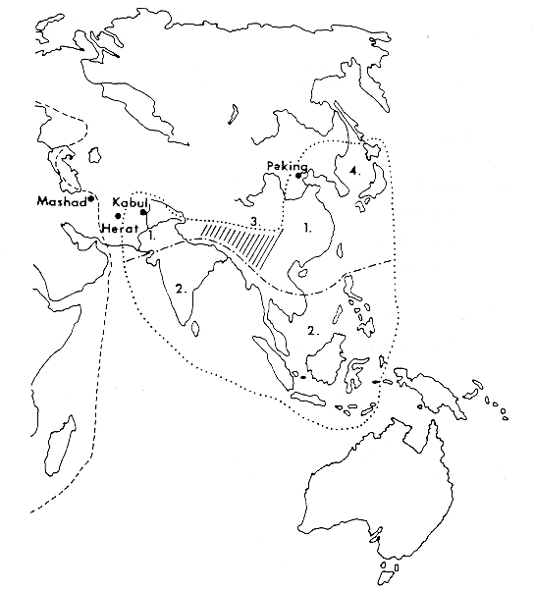

圖十二.（1）A.c:cerana；（2）A.c.indica；（3）A.c.himalaya；（4）A.c.japonica； 四種東方蜜蜂的分布區（據Ruttner,1988）。

我國大陸地理分布很廣，除新疆和內蒙古北部以外地區東方蜜蜂有五個亞種，其工蜂的形態特徵指數如表三。分別介紹如下：
表三、中國大陸五種東方蜜蜂（工蜂）的特徵
單位：公釐（mm）
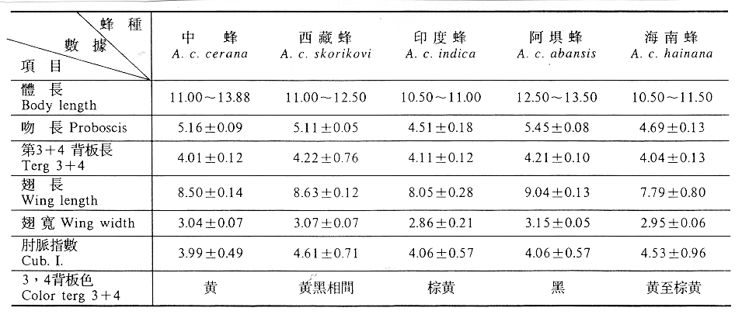

- 中蜂：學名為Apis cerana cerana Fab.,又稱中華蜜蜂。由於環境不同又可分為五個生態型(Ecotypes)。
（1）.華南型：分布於廣東、浙江、福建及廣西沿海地區。工蜂個體小。黃 色為主。分封性強，蜂勢較弱，產蜜力低。
（2）.華中型;分布於浙江西部、江西、安徽、湖南、湖北、廣東北部、貴州東部、四川東部及廣西北部。工蜂個體較華南型略大。體色黑黃相間，冬季偏黑色，分封性較華南型弱、蜂勢較強。
（3）.雲貴高原型;分布於雲貴高原及四川南部。工蜂體型較大，體長約13公釐，吻長5.0公釐以上，體色以黑色為主，第三、四背板的黑色帶有60一70﹪，分封性弱，蜂勢較強，產蜜力高。
（4）.華北型;分布於山東、山西、河北。陝西及甘肅東部。工蜂個體較大。吻較短，耐寒性強，防盜蜂能力強。蜂勢較強。
（5）.東北型:介布於吉林省的長白山區、黑龍江省小興安嶺南部。工蜂個體大，黑色為主，前翅外橫脈中段常有小突起。耐寒性強。可抗-30℃以下的嚴寒，分封性弱，能維持強群，產蜜力高。
2.西藏蜂:學名為Apis cerana skorikovi Maa，工蜂腹部細長，蜂勢中等。介布於雅魯藏布江、察隅河、西洛木河、蘇班里河、卡門河的河谷地帶的二千至四千公尺山區及雲南西北部。
3.印度蜂:學名為Apis cerana indica Fab.。個體小。體黃色為主。分布於雲南省南方海拔一千公尺以下地區。分封性強，不能維持大群，產蜜力低。與印度產的東方蜜蜂同種。
4.阿埧蜂:學名為Apis cerana abansis，分布於四川西北部的阿埧地區。青 海東部及甘肅東南部。分封性弱，能維特大群，能利用大量蜜源，產蜜乃高。為一優良品種。
- 海南蜂:學名為Apis cerana hainana，分布於海南島，又分為山地型及椰林型二種生態型。分封性強，不能維特大群。
三、西方蜜蜂
西方蜜蜂有二十個以上的亞種。Smith(1961)留對非洲產的西方蜜蜂品種做系統性整理。Ruttner(1975,1988)曾整理歐洲產的品種，把全世界的西方蜜蜂分為三群如下:
（一）、近東群(Near East)
1.安納托利亞蜂（Apis mellifera anatoliaca Maa）
2.亞當蜂(Apis mellifera adami Ruttner)
3.塞浦跆斯蜂(Apis mellifera cypria Pollmann)
4.敘利亞蜂 （Apis mellifera syriaca Buttel-Reepen）
5.高加索蜂（Apis mellifera meda Skorikov）

表四.西方蜜蜂工蜂近東群的形態特徵指數
單位：公釐（mm）
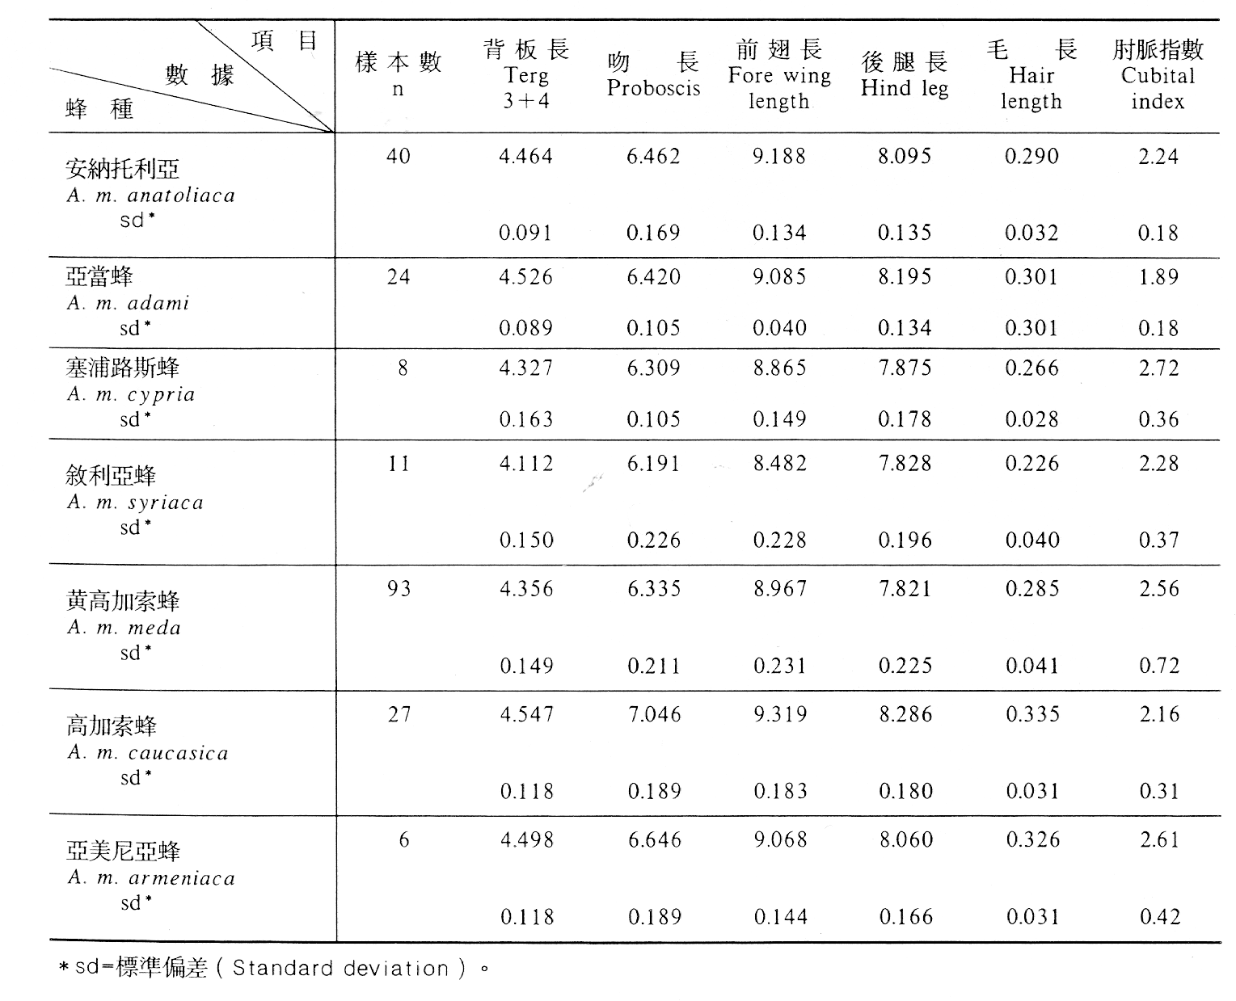

6.高加索蜂（Apis mellifera caucasica Gorbachev）
7.亞美尼亞蜂（Apis mellifera armeniaca Skorikov）
安納托利亞蜂原產於土耳其的安納托利亞高原。曾被引到美國、加拿大及中國大陸長江流域飼養，為黑色種。蜂體比義大利蜂略小，性溫和，產卵力強，採集力強，能利用零星蜜源，蜂王壽命長。美國學者以普遍採用。唯一缺點為容易感染麻痺症。
塞浦路斯蜂原產於塞浦路斯島，係義大利蜂但體型略小，帶有紅褐色的毛。可能是敘利亞蜂及巴勒斯坦蜂的母系，攻擊力強，受養蜂者喜好。近東群的高加索蜂為具經濟重要性之品種，於後節特別討論。近東群蜜蜂的形態特徵指數如表四。

（二）、熱帶非洲群（Tropical Africa）
8.埃及蜂(Apis mellifera lamarckiiCockerell)。
9.葉門蜂(Apis mellifera yemenitica Ruttner)
10.海濱蜂(Apis mellifera litorea Smith(坦桑海濱蜂))。
11東非蜂(Apis mellifera scutellata Lepeletier)。
12.非洲蜂(Apis mellifera adansonii Latreille)。
13.大黑山蜂(Apis mellifera monticola Smith(乞力馬札羅蜂))。 1
14.海角蜂(Apis mellifera capensis Escholtz(開普頓蜂))。
15.單色蜂(Apis mellifera unicolor Latreille)。
埃及蜂分布於埃及的尼羅河流域。較早的學名為Apis fasciata Latreille，是沙哈拉蜂的一個分文。個體較小，為黃色品種，蜂體有淺黃色帶及白色覆毛。雄蜂體全黑，工蜂房較寬為4.8公釐，與沙哈拉蜂相同。儲蜜性差，不好螯人，分封性強，分封王台數目多，不產蜂膠
非洲蜂為非洲最普遍的一個品種，這種蜂的分布從北方的沙哈拉沙漠到南方的卡魯(Karoo)及喀拉哈利(Kalahari)沙漠。原先認為此種蜂被引種到南美洲的巴西繁殖，稱之殺人蜂。1986年Ruttner認為東非蜂(A.m.scutellata)才是所謂的殺人蜂，非洲蜂只是東非蜂的一個亞種(Rinderer,1988)。其工蜂體為黑色，腹前三節背板有黃色帶，小楯片有呈深黃色，褐色及黑色者;蜂王及雄蜂體色變化也很大，但以黑色為主，有些甚至呈淡黃色。
工蜂房寬平均為4.8公釐。雄蜂房寬為6.0~6.3公釐。非洲蜂因分布地區不同，其行為習性也有很大變化，有些地區者其產蜂膠能力強，有些產蜂蠟能力強，蠟質為白色，有些搧風能力強，有些天然蜂巢的吸濕力強，有些始終保持乾燥。因此非洲蜂可能仍有許多不同的地理種，尚待進一步研究。
大黑山蜂產於乞力馬札羅山(Kilimanjaro)的寒冷帶的森林中，該區終年雲霧蔽日，夜間地面結霜，海拔在2,400~3.100公尺之間，蜂體大而色黑，與歐洲黑蜂極為相似，雄蜂及蜂王特別黑。乙力馬札羅山的低海拔區有非洲蜂分布。氣候特別冷時大黑山蜂無法忍受時會往低海拔1,500~2,400公尺處遷移，因而可能與非洲蜂有雜交的情形。在麥羅山(Meru)的高海拔2,700~3,000公尺處有大黑山蜂分布，伊索比亞的高山區也有大黑山蜂。

表五、熱帶非洲群蜜蜂的工蜂形態特徵指數
單位：公釐（mm）
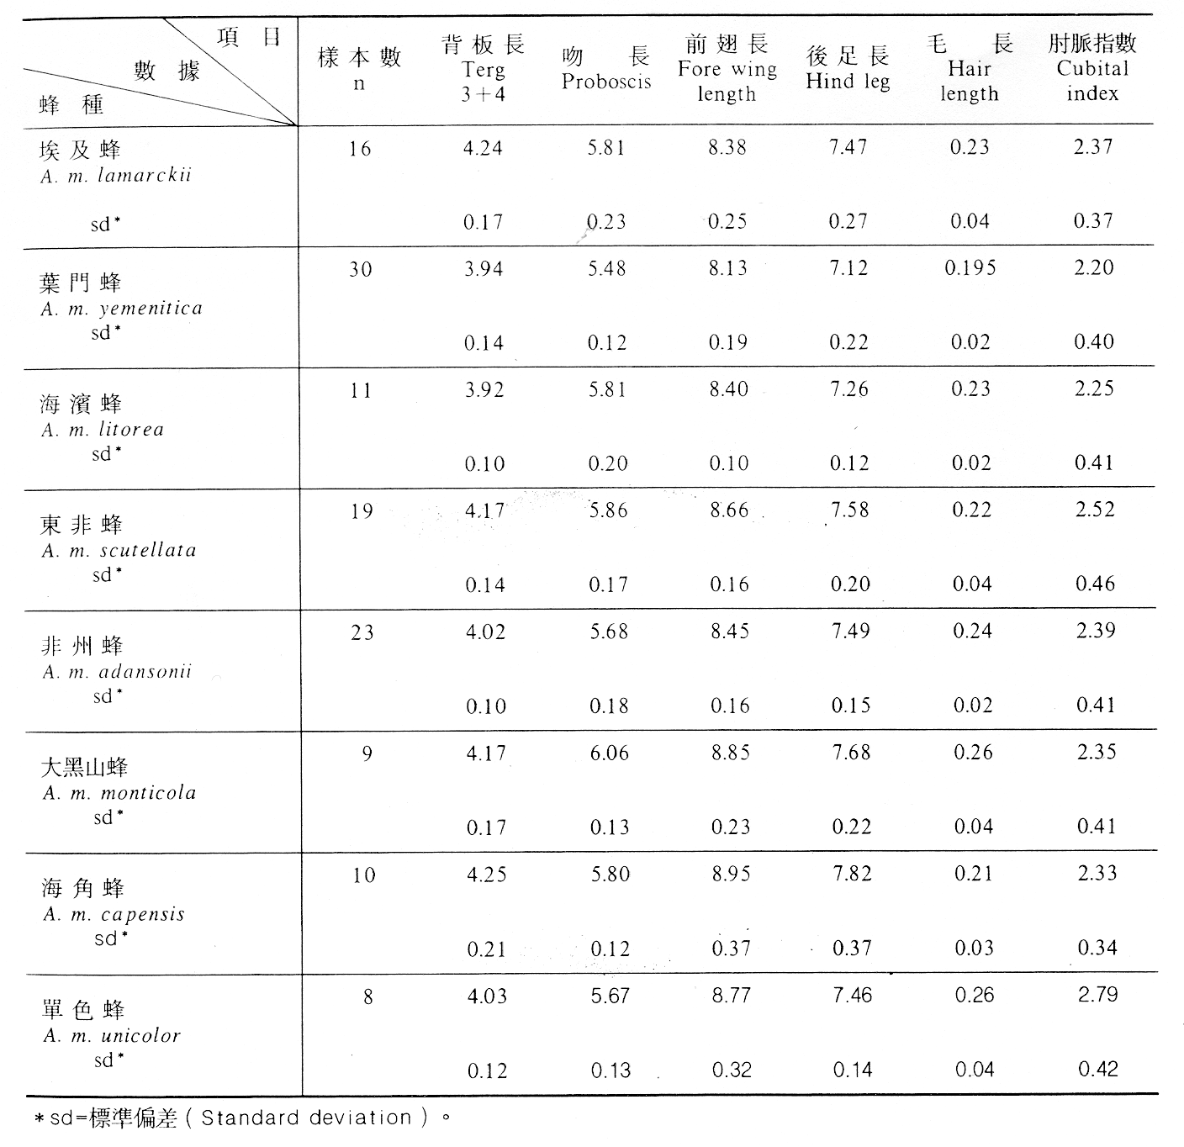
海角蜂分布於南非開普頓的西南方，又稱開普頓蜂，體為黑褐色。該區氣候近似地中海型，冬季有雨。工蜂的儲精囊很大，失王蜂群中工蜂產卵有79﹪可孵化為雌蜂為特殊的現象;其它蜂種的工蜂產卵，孵化為雌蜂的比例只佔1%。海角蜂性情溫和易於管理。熱帶非洲群蜜蜂的形態特徵指數如表五。

（三）、地中海群(Mediterranean)
此群蜜蜂又分為西地中海群(West mediterraean)及中地中海與束南歐群(Central Mediterrranean and Southeast Europe)兩群。
A.西地中海群(表六)
16.沙拉哈蜂（Apis mellifera sahariensis Baldensperger）
17.突尼斯蜂（Apis mellifera intermissa Buttel-Reepen）
18.伊比利亞蜂（Apis mellifera iberica Goetze）
19.歐洲黑蜂（Apis mellifera mellifera Linnaeus）
B.中地中海與東南歐群（表七）
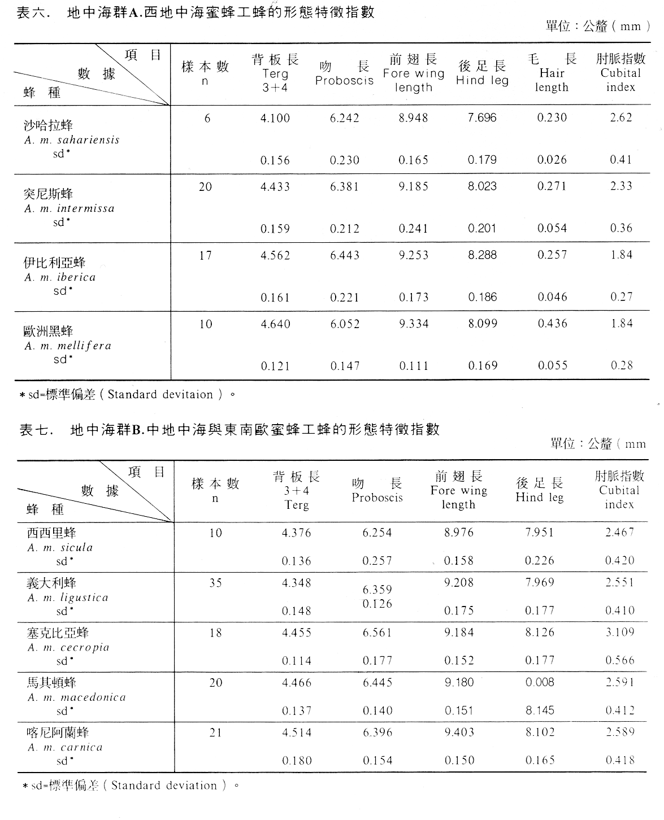
20.西西里蜂（Apis mellifera sicula Montagano）
21.義大利蜂（Apis mellifera ligustica Spinola）
22.塞克比亞蜂（Apis mellifera cecropia Kiesenwetter）
23.馬其頓蜂（Apis mellifera macedonica Ruttner）
24.喀尼阿蘭蜂（Apis mellifera carnica Pollmann）
突尼斯蜂又稱為古迦太基蜂（Punic bee）或女神蜂（Tellian bee）分布於突尼西亞、馬爾他、安哥拉及摩洛哥。與伊比利半島、法國、北歐及亞洲北部的蜜蜂有血緣關係。蜂體較大，為純黑品種。腹部的覆毛帶很窄，吻長約6.4公釐，前翅長約9.2公釐，肘脈指數為2.3。分封性強，脾氣壞，好螯人，產蜜及產蜂膠量高。與沙哈拉蜂近似，有工蜂產卵現象，工蜂卵會孵化為雌蜂但不普遍。
此群蜜蜂的歐洲黑蜂、義大利蜂及喀尼阿蘭蜂為具經濟重要性之品種，於後面討論。
具經濟重要性的蜜蜂品種
以經濟重要性之蜜蜂品種有高加索蜂、歐洲黑蜂、義大利蜂及喀尼阿蘭蜂。這四種蜜蜂以經濟觀點而吉，各有優劣，各有特長。然而引進到一新地區是否能夠適應當地環境?是否能夠符合苗地經濟利益，必須有進一步研究及瞭解。

- 高加索蜂(Apis melllifera caucasica)
英名為Gray Caucasian mountain bee，原產於高加索中部高原，為灰色種蜂，
養蜂業利用已超過100年歷史。
蜂的大小及體色與喀尼阿蘭蜂相似，工蜂腹節背板黑色，有較寬的銀灰色覆毛，與喀蜂的主要區別在翅脈相，高加索蜂的肘脈指數低於喀蜂很多。高加索蜂工蜂的手色略帶鉛灰色，喀蜂則為灰褐色，其雄蜂胸部的覆毛為深黑色，此點與其他蜂種完全不同。高加索工蜂的吻長平均為7.046公釐，最長者可達7.52公釐，為所有蜂種中最長的種類。
生物學特性，據研究高加索蜂的蘇聯學者綜合其特性有七點(Alpatov,1932;Bilash,1967):
（一）、性情溫和。
（二）、分封性弱，分封下合數日適當，約10-12個。
（三）、春季群勢發展較晚，夏季及秋季群勢維持適應強群。
（四）、採集力強，能採集零星蜜源，蜜多存於育幼箱中，大量而短期的蜜源利用能力弱，蜜不喜好存於繼箱中。此種特性適於活動較長的溫暖而潮濕的氣候。對紅花百苜類的蜜源特別喜好，巢房的蜜蓋為濕型。
（五）、採蜂膠能力強。冬季在蜂箱出入口會用蜂膠填塞，只留很小的出入口。
（六）、易感染微粒子病，嚴寒的冬季感病率較高。
（七）、群聚性強於義大利蜂及喀尼阿蘭蜂。
另有一種亞美尼亞蜂(Apis mellifera nrmeniaca)也在高加索山區發現，當時訂名為Apis remipers Pallas1773。一度也稱為高加索蜂。Skorikov(cf.Ruttner，1988)稱為Tran Scaucasica及armeniaca。其後學者們將之與高加索蜂分開，稱為黃色亞美尼亞蜂(Yellow Armenian bee)，解決了分類上的問題，目前已不採用Apis remnipes這個學名(Ruttner,1988)。

- 歐洲黑蜂(Apis mellifera mellifera)
英名為Common European black bee，為歐洲分布最廣的品種。原產於阿爾卑斯山以西及以北的歐洲地區，包括英國、法國、中歐、波蘭北方及蘇聯的烏拉山區等地。
蜂為黑色品種。工蜂體形較大，覆毛暗褐色至黑色毛長而稀疏。腹部較寬且產於北方者腹部覆毛長於0.5公釐，為黑蜂的特色。工蜂吻較短為5.7-6.4公釐。前翅長約9.3公釐，肘脈指數1.84。雄蜂胸部覆毛深褐色至黑色。
生物學特性有如下六點:
（一）、怕光。打開蜂箱時，蜜蜂較緊張易螯人，攻擊性弱。
（二）、群勢發展較慢，春季只能發展到中等蜂勢，到夏末才能發展到強勢。
（三）、分封性弱。
（四）、採蜜力強，能夠採集大量的蜜源，也能利用零星蜜源，節省飼料。巢房的蜜蓋為乾型 。
（五）、越冬性強，適於寒冷地區飼養。
（六）、抗微粒子病能力強，定向性強。
目前歐洲黑蜂在歐洲大部份地區已和其他蜂種雜交，純歐洲黑蜂已經很少，雜交後的品種極能適應於地區性的需要，並提高產蜜能力。
在德國北部及荷蘭產的另一種大型黑蜂(Apis mellifera lehzeni)稱為石南蜂(Heather bee)，為歐洲黑蜂及其他蜂長期雜交後產生的品種。其分封性強，能在分封後不久再分封，石南蜂在德國很有名，蜜質特殊。

- 義大利蜂(Apis mellifera ligustica)
英名為Italian bee，原產於義大利。為黃色種，是全世界養蜂業中最優良的品種。個體比歐洲黑蜂略小，覆毛黃色較短，覆毛帶寬而且絨毛密集。腹毛有金黃色環帶，可分三環及五環兩種，五環者稱為黃金種(Goldenbee)，工蜂吻長為6.3-6.6公釐，前翅長約9.3公釐，肘脈指數為2.2-2.5。
生物學特性如下:
（一）、性情溫和，在巢脾上極為安定，容易管理。
（二）、分封性弱，容易維持強大蜂群。
（三）、群勢發展平緩，蜂王產卵力強。巢脾上可自春季到秋季維持很大的幼蟲圈。
（四）、採集力強，能夠採集大量的蜜源，但不善利用零星蜜源，飼料消耗大。巢房的蜜蓋為中間型。
（五）、越冬能力差，不耐寒冷，食物不足時易發生盜蜂。適宜夏季乾旱，流蜜期長，冬季短而溫濕地區飼養。
（六）、易迷巢，定向性差，易感染幼蟲病。
德國於1852年引進義大利蜂之後，引起養蜂業爭相採用。美國於1859年引進義大利蜂，迅速成為蜂場中普遍採用的蜂種，1921年達巴(Dadant)蜂場以一年一箱蜜蜂生產577磅蜜蜂，成為空前紀錄。著名的神父Adam，也是著名的養蜂專家，說過一句話:如果沒有義大利蜂，養蜂事業不會進展到目前的地步(I believe apiculture would never have madet hepro-gress it did without the Italian bee)(Ruttner,1975)。

- 喀尼阿蘭蜂(Apis mellifera carnica)
英名為Carniolan bee，原產於奧地利境內的阿爾卑斯山及巴爾幹半島的北部，為黑色蜂種。工蜂背板上有較寬的灰色至灰褐色覆毛，使體色略呈灰黑色，因之也稱為灰色蜂，第二 、三腹節背板上有黃棕色斑，或環帶。蜂王及雄蜂皆為黑色。蜂體大小與義大利蜂近似。覆毛短，絨毛密集。工蜂吻長6.396公釐，前翅長約9.403公釐，肘脈指數為2.598。
生物學特性為:
（一）、性情很溫和，巢脾取出後放置一段時間，蜜蜂不離巢脾。比義大利蜂溫和。
（二）、分封性強為最大缺點。
（三）、蜂勢發展隨蜜源多寡變化很快。夏季蜜粉足，蜂勢發展迅速，遇到蜜粉缺，則迅速降低蜂勢。秋季蜂勢下降很快，以小群越冬。適於冬季嚴寒，春季短而夏季熱的地區。蜂房的蜜蓋為乾型。產卵力較義大利蜂強。
（四）、採集力強，善於利用零星蜜粉源，節省飼料。
（五）、越冬性強，不易盜蜂，不易迷巢，定向性強。
（六）、不好採蜂膠，巢脾白色乾淨，為生產巢蜜(Comb honey)的最好品種。
（七）、抗歐洲幼蟲病。
喀尼阿蘭蜂分布於不同地區，又有不同的地理種，例如奧地利的Alpine種，匈牙利的Pannonian種，羅馬尼亞的Carpathian種，南斯拉夫的Dalmatia種等。這些地理種在形態上皆有些差異。
臺灣飼養的蜜蜂種類
早期日本文獻記載台灣飼養的蜜蜂種類為野生蜜蜂，日人稱為"臺灣在來種"或"本島在來種"。1910年日人曾自美國引進純義大利蜂70群，不幸在運送途中全部死亡。同年，再度自日本引種27群繁殖。由當時的臺灣總督府農事試驗場負責此項工作。1927年楚南仁博鑑定台灣產蜜蜂品種為中國蜂(Apis indica japonica Rodosqkowski)，及引進的義大利蜂(Apis mellifera)。1920年臺灣的畜產雜誌報導，台灣的蜂種有義大利蜂2,452群，在來種(中蜂)1,502)群，美國蜂13群，喀尼阿蘭蜂201群，日本蜂44群，改良種721群及其他種等共計10,184群(安，1990)。可見於1920年代台灣已引進世界各地的西洋蜂品種。光復後養蜂者斷斷續續自國外引進各種品種，可惜皆未追蹤紀錄。因之，目前台灣各地蜂場中所飼養的蜜蜂品種已經混雜，不易考證。

結 論
蜜蜂的種與種之間有很大的差異。從蜜蜂的築巢、蜂群的大小、蜜蜂的行為等特性，就能明顯的區分。通常種與種之間是不能雜交產生正常的後代。換言之，中國蜂與義大利蜂是不能雜交而產生新品種。不同品種與品種之間可以使其雜交育種產生新的品種。雜交育種的工作，有國外的研究成果可供參考，如下表。
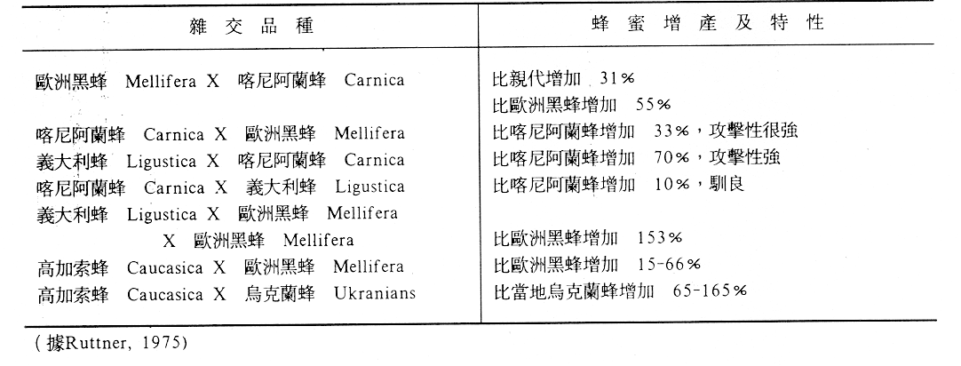

台灣飼養的蜂種，於二十世紀初期經日本學者引種及近年來養蜂業者陸續引種，在品種方面已經混雜，不易區分。為了養蜂事業發展的需要，可從兩個方向從事育種及選種工作。其一，在台灣現有的王乳高產蜂群及普通產量蜂群種之間，做研究比較及篩選工作。一方面把兩類之間的生物學特性建立基本模式，並確定近於西方蜜蜂的那一品種，或可能經數十年的飼養形成新的地理種。另一方面進行篩選，保留其多產王乳特性，把這些特性穩定化。其二，自國外引進符合本地生態環境，符合台灣需求的品種，設立蜂王選育中心，長期進行雜交育種工作，同時也包括人工授精等研究。
育種的工作是一長期性而且極為複雜的研究工作，也是養蜂事業發展的基礎工作，期望國內的研究機構能夠及早著手，有計劃有系統的按步就班的推展。
參考文獻
安奎。1990。二十世紀初期臺灣省的養蜂事業。昆蟲學會會報，23:(印刷中)， 國立中興大學昆蟲學會編印。
許少玉。1982 。中蜂工蜂形態測定方法。443-447頁(摘自中蜂資料選編。 1982。甘肅省養蜂研究所編，486頁。)。
楊冠煌。1982。中蜂資料調查的測定項目。448-452頁(摘自中蜂資料選編。 1982。甘肅省養蜂研究所編，486頁。)。
劉先蜀。1982。蜜蜂形態鑑定指標。458-462頁(摘自中蜂資料選編。1982。甘肅省養蜂研究所編，486頁。)。
Adam Brother.1983.In Search of the Best Strains of Bees. Dadantand sons,Hamilton,Illionis，206pp，
Alber.M.1956.The size of comb cellS as a racial characteristic .XVI Intern Beekeeping Congr. ViennaApic.Abs.,241/56.
Alpatov.W.W.1932.Somedata on the comparative biology of different bee races.BeeWorld,13 :138-139.
Bilash.G.D.1967.Organization and working methods in the distribution of the honey bee racesin the USSR. Proc.Intern.BeekeepingCongr.,21 :387-390.
DuPraw, E.1965. The recognition and handing of honeybee specimens in non-Linnean taxonomy.J.Apic.Res.,4:71-78.
Dutton.R.W.and J.B.Free.1979.The present status of beekeeping in Oman. BeeWorld,60 : 176-185.
Dutton,R.W.and J.Simpson.1977.Producing honey with Apis florea in Oman.
BeeWorld,58:71-76.
Free.J.B.1981.Biology and behaviour of the honey bee Apis florea,and its possibilities for bee-keeping.BeeWorld,62:46-59.
Henriksen,C.and O.Hammer. 1957.An experiment in breeding long-tongued bees.Nord.Bitidskr.,9:11-19.Apic.Abstr.323/57.
Maa,T.C.1953.An inquiry into the systematics of the Tribes Apidini or honeybees ( Hym.). Treubia,21 :525-640.Bogor (Java ).
Maul.V.and F.Ruttner.1969.The cause of the hybridization barrier between Apis mellifera L. and Apis cerana Fabr.( =Syn.A.indica Fabr.). Proc. XXIII Intern. Beekeeping Congr. Munich.501-561.
Michener,C.D.1974.The Social Behavior of the Bees. The President and Fellows of Harvard College,USA,404pp.
Morse.R.A.1978.Species of Apis.p.331-337. In Honey Bee Pests, Predators,and Diseases',Cornell Uiversity Press, Ithaca and London,430pp.
Rinderer,T.E.1988.Evolutionary aspects of the Africanization of honeybee populations in 'Africanized Honey Bees and Bee Mites' Ellis and Bee Mites, Ellis Horwood Limited, 572pp.
Root, A. I. 1974. ABC and XYZ of bee culture. The A. I. Root Bee Library. USA, 712pp.
Ruttner, F. 1975. Race of Bees. P.19-38. In The Hive and the Honey Bee', A Dadant Publication,USA, 740pp.
Ruttner, F. 1976. Honeybees of the tropics：their variety and characteristics of importance for apiculture, p.41-46. In 'Apiculture in Tropical Climates Intern, Bee Res. Asso. London, 207pp.
Ruttner, F. 1988. Biogeography and Taxonomy of Honeybees. Springer-Verlag, Heidelberg, Germany, 248pp.
Seeley, T. D., R. H. Seeley, and P. Akratanakul. 1982. Colony defense strategies of the honeybee in Thailand. Ecol. Monogr., 52 : 43-63.
Smith, F.G. 1961. The races of honeybees in Africa. Bee World, 42 : 250-260.

Races of Honey Bees
James K. An*
ABSTRACT
This report provides a general review for kinds of honey bees in the world : Apis dorsata, A.florid, A. cerana and A. mellifera. The information provided here could help to understanding the distribution of the genus Apis , distinctive characteristics of races of honey bees and the fourraces of well-known economic values.
Key words : Species, race. Apis dorsota , A. florea , A.cerana , A. mellifera.

